報表名稱：當日新增訂房表
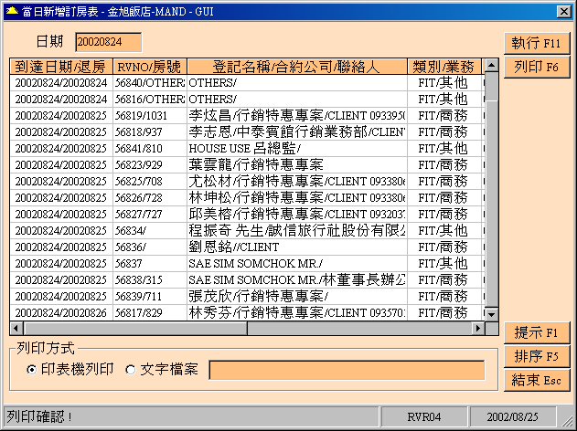

說明：
- 日期條件的內容所抓取為建檔日
- 可顯示出當天訂房，當天住宿的訂房資料

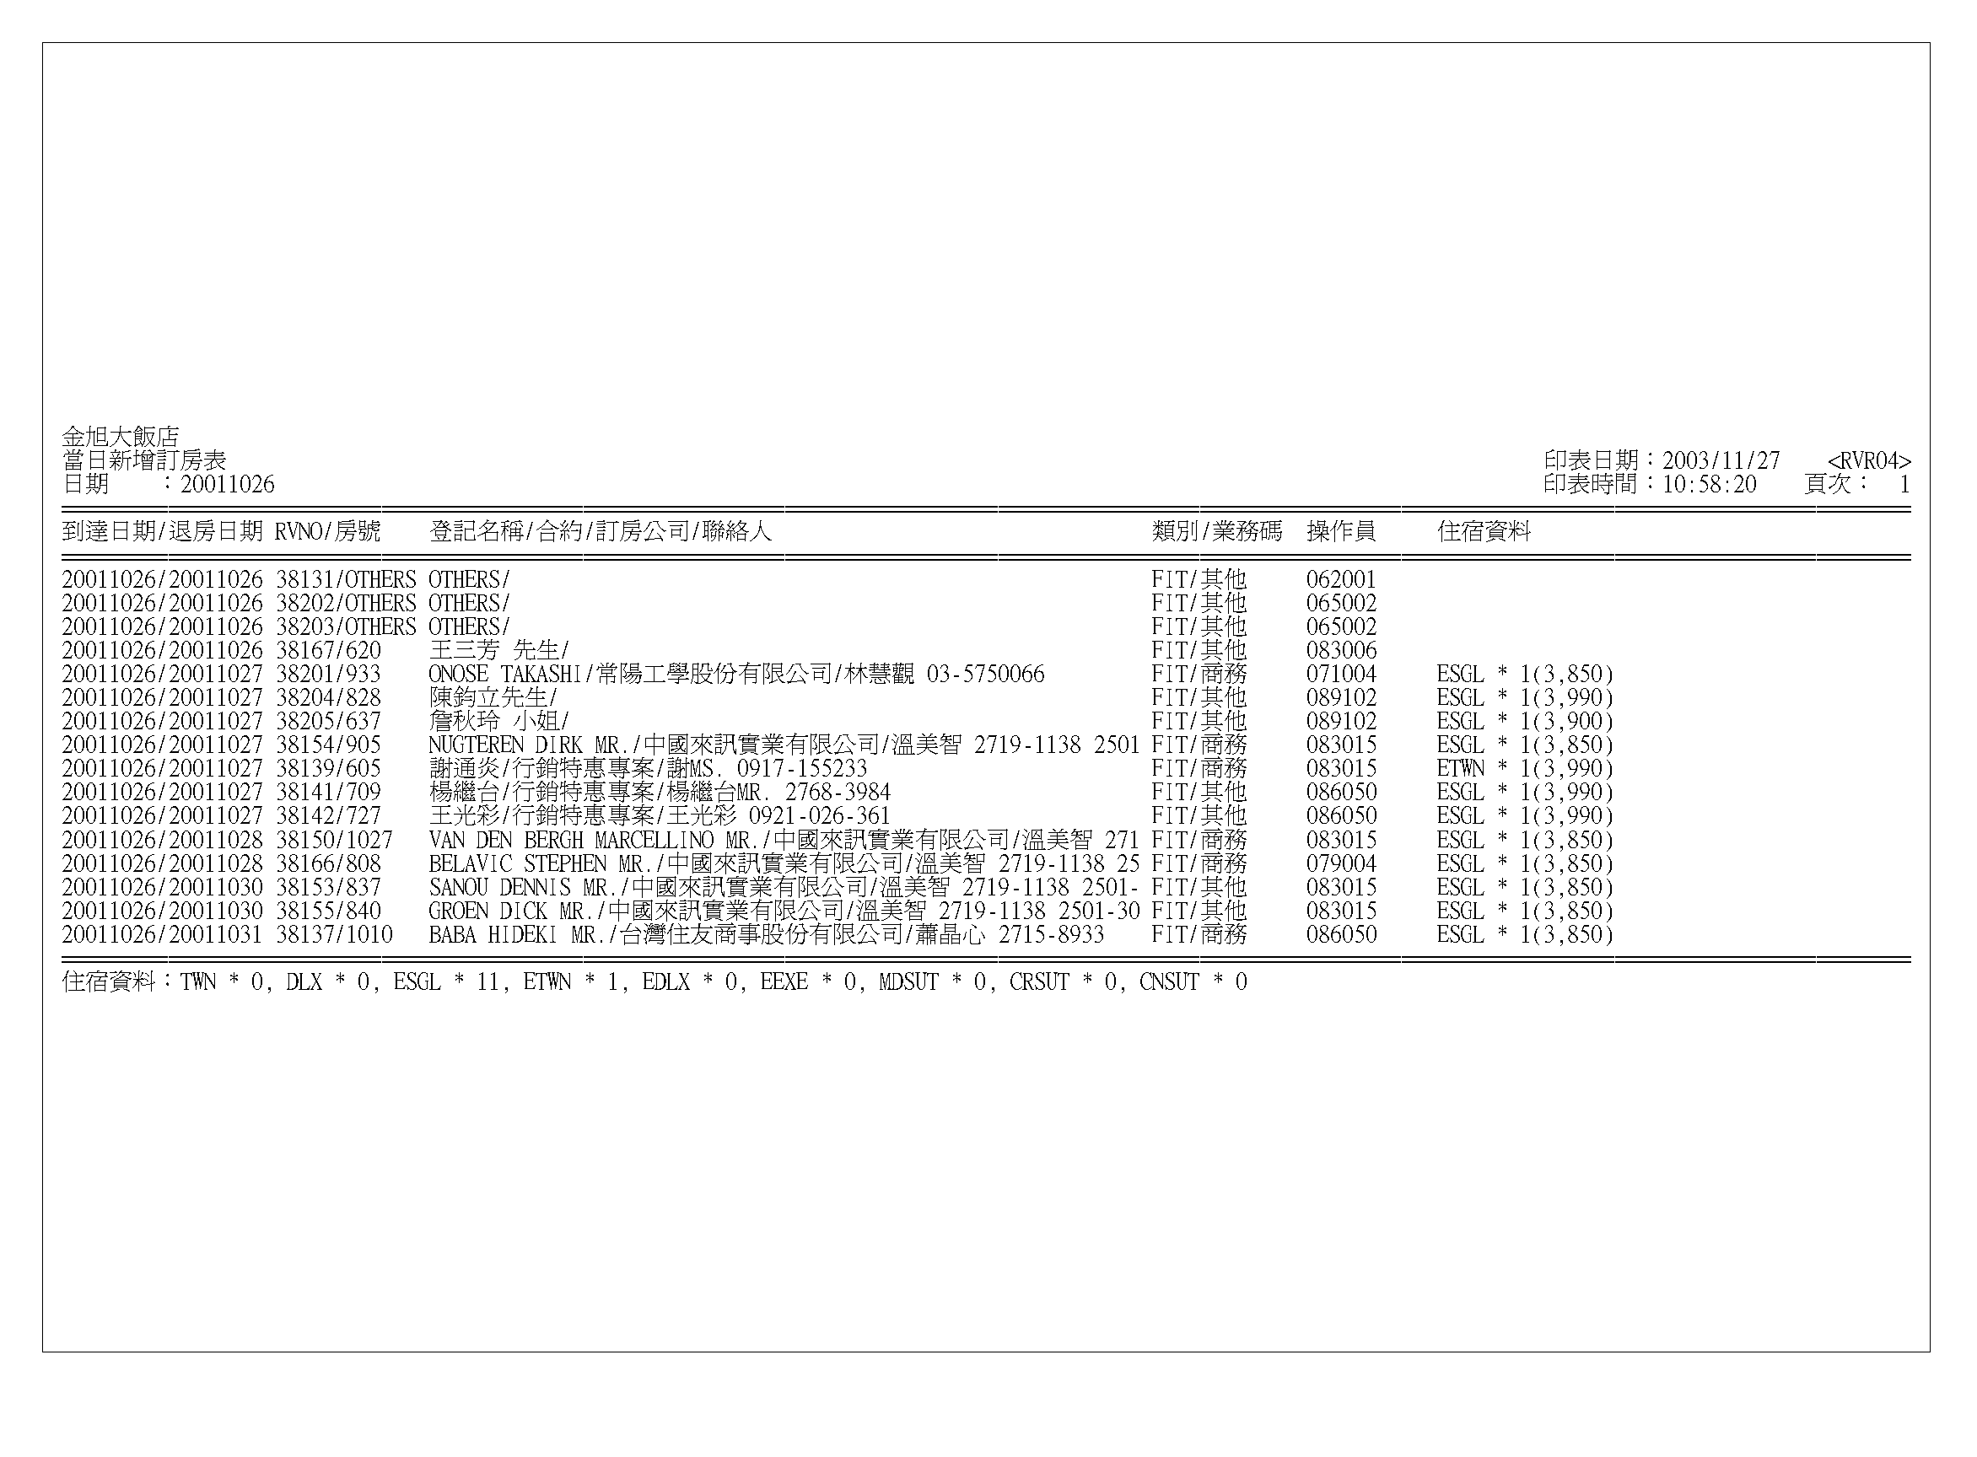
報表範例：

